ASSUNTO :. INDICO PARA QUE O DEPARTAMENTO COMPETENTE, REALIZE MELHORIAS NO SISTEMA DE ESCOAMENTO DE AGUAS PLUVIAIS NA RUA CONDE ALVARES PENTEADO, NO MIRANTE.

DESPACHO

SALA DAS SESSÕES ____/____/_____

PRESIDENTE DA MESA

INDICAÇÃO Nº , DE 2016

SENHOR PRESIDENTE,
SENHORES VEREADORES,

INDICO ao Exmo Senhor Prefeito Municipal para que o departamento competente, realize melhorias no sistema de escoamento de aguas pluviais na Rua Conde Alvares Penteado, no Mirante.

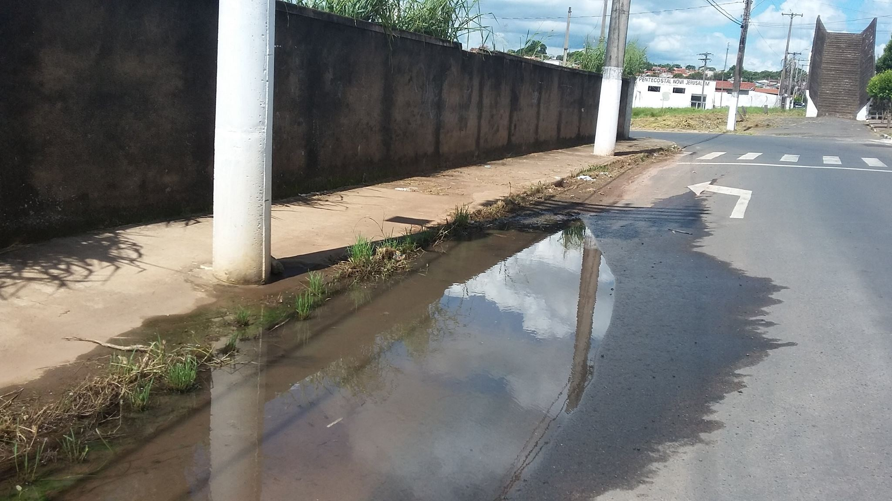

SALA DAS SESSÕES “VEREADOR SANTO RÓTOLLI”, aos 11 de março de 2016

VEREADOR LUIS ROBERTO TAVARES

